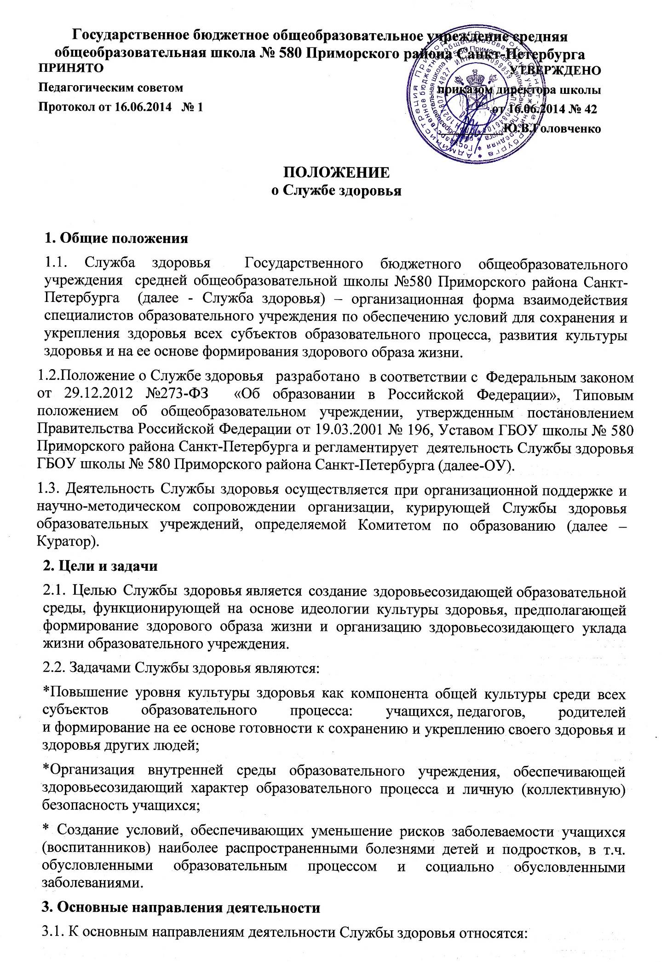
3.1.1. Мониторинг здоровья и образа жизни учащихся (воспитанников) и педагогов, качества здоровьесозидающей среды образовательного учреждения;
* повышение готовности педагогов и специалистов к здоровьесозидающей деятельности;
* внедрение в образовательный процесс здоровьесозидающих технологий воспитания и обучения, утвержденных (или согласованных) Куратором;
* совершенствование образовательных технологий и методики формирования физической, информационной, экологической, психологической, валеологической культуры учащихся (воспитанников);
* медицинское и санитарно-гигиеническое обеспечение образовательной среды и образовательного процесса;
* создание условий для здорового питания в образовательном учреждении;
* содействие укреплению здоровья учащихся (воспитанников) и педагогов на основе разработки их индивидуальных оздоровительных программ;
* валеологическое, психолого-педагогическое и медико-социальное сопровождение ослабленных учащихся (воспитанников) и педагогов.
4. Организационные основы деятельности
4.1. Служба здоровья находится в непосредственном подчинении у руководителя ОУ.
4.2. Руководит деятельностью Службы здоровья заместитель директора ОУ, назначенный приказом директора.
4.3. Организационная структура Службы здоровья определяется администрацией ОУ в зависимости от конкретных условий: природного и социально- экономического расположения школы, его ресурсного обеспечения, контингента и численности учащихся. В соответствии с возможным составом специалистов и задачами в Службе здоровья выделяются структуры, за которыми закрепляются определенные полномочия и ответственность
4.4. В Службу здоровья входят: медицинские работники, педагоги-валеологи, педагоги-психологи, социальные педагоги, педагоги-организаторы по ОБЖ, специалисты по информационным технологиям, преподаватели физической культуры, экологии, биологии и другие педагоги. Функциональные обязанности специалистов определяются руководителем ОУ.
4.5. Медицинские работники участвуют в деятельности Службы здоровья на основании договора о сотрудничестве государственных образовательных учреждений, имущество которых находится в государственной собственности Санкт-Петербурга, и городских детских поликлиник, городских поликлиник.
4.6. Порядок создания Службы здоровья:
4.6.1. Служба здоровья создается приказом руководителя ОУ.
4.6.2. Специалисты Службы здоровья обязаны пройти повышение квалификации (в случае необходимости профессиональную переподготовку) в учреждениях дополнительного профессионального образования по образовательной программе, определяемой Куратором.
4.6.3. ОУ разрабатывает программу деятельности Службы здоровья в соответствии с Положением о службе здоровья и программой развития образовательного учреждения или иным документом, определяющим перспективы его развития.
4.7. Для организации деятельности ОУ, в соответствии со своими возможностями, выделяет и оснащает помещения для проведения мероприятий по оздоровлению учащихся (воспитанников) и работников: медицинские, оздоровительные, физкультурные, образовательно-валеологические, социально-психологические, компьютерной диагностики и т.п. Техническую базу службы здоровья составляет компьютерная сеть (компьютерный класс) с широкополосным выходом в Интернет, обеспечивающая возможность включения ОУ в единую городскую электронную базу данных мониторинга здоровья.
4.8. Служба здоровья взаимодействует с иными организационными структурами ОУ: службами, советами, методическими предметными объединениями, а также органами самоуправления, общественными организациями и волонтерскими движениями детей, родителей и педагогов.
4.9. Служба здоровья регулярно информирует участников образовательного процесса (педагогов, учащихся (воспитанников) и их родителей) о результатах деятельности ОУ по созданию здоровьесозидающей образовательной среды, организации здоровьесозидающего уклада жизни школы.
4.10. Деятельность Службы здоровья строится на основе социально-педагогического партнерства с родителями учащихся (воспитанников), а также с учреждениями образования (дополнительного, профессионального и т.д.), культуры, здравоохранения, физической культуры и спорта, социального развития, общественными организациями, муниципальными органами власти по вопросам обеспечения здоровья участников образовательного процесса.

5. Обязанности и права руководителя и специалистов
5.1. Руководитель службы здоровья образовательного учреждения обязан:
* совместно с администрацией ОУ осуществлять подбор и профилизацию кадров по основным направлениям деятельности службы
* осуществлять руководство разработкой Программы деятельности Службы здоровья, планировать и осуществлять конкретные меры по ее реализации;
* осуществлять руководство всеми направлениями деятельности Службы здоровья, осуществлять контроль выполнения рабочих планов, целевых групп и конкретных специалистов службы здоровья;
* участвовать в ресурсном и научно-методическом обеспечении деятельности Службы здоровья, разрабатывать учебно-методическую документацию и рекомендации по различным направлениям ее деятельности;
* координировать совместную научно-исследовательскую, образовательную, методическую, просветительскую деятельность Службы здоровья с подразделениями образовательного учреждения и организациями и учреждениями, работающими в сфере обеспечения здоровья;
* обеспечивать профессиональную переподготовку, повышение квалификации специалистов Службы здоровья и педагогического коллектива в области обеспечения здоровья участников образовательного процесса ;
* осуществлять анализ деятельности Службы здоровья, обобщать и представлять полученные результаты субъектам образовательного процесса – педагогам, учащимся (воспитанникам) и их родителям; передавать полученные результаты куратору.
5.2. Руководитель Службы здоровья образовательного учреждения имеет право:
* делегировать полномочия специалистам Службы здоровья по вопросам организации здоровьесозидающей деятельности;
* участвовать в работе органов управления ОУ;
* вносить предложения по вопросам развития ОУ, его ресурсного (кадрового, учебно-методического, материально-технического) обеспечения, коррекции образовательного процесса и педагогической деятельности в образовательном учреждении на основе мониторинга здоровья;
* посещать занятия, уроки, иные мероприятия, проводимые в ОУ для анализа и оптимизации образовательного процесса и педагогической деятельности на здоровьесозидающей основе;
* пользоваться единой городской базой данных мониторинга здоровья на основе ограниченного доступа;
* обращаться в научно-образовательные учреждения по вопросам научно-методического обеспечения деятельности службы здоровья;
* ставить перед органами управления образованием вопросы, связанные с совершенствованием службы здоровья
5.3. Специалисты Службы здоровья ОУ обязаны:
* популяризировать здоровый образ жизни, в т.ч. и личным примером;
* участвовать в разработке Программы деятельности Службы здоровья, планировании ее деятельности;
* участвовать в проведении мониторинга, коррекции здоровья и индивидуального стиля жизнедеятельности учащихся и педагогов;
* планировать работу в соответствии с функциональными обязанностями данного специалиста, направлениями деятельности службы здоровья и выявленными проблемами образовательного учреждения на основе результатов мониторинга здоровья;
* реализовывать все направления деятельности Службы здоровья на основе командного взаимодействия, принципов паритета и взаимодополняемости;
* согласовывать ценности и цели Службы здоровья с коллегами, учащимися (воспитанниками), родителями, содействовать созданию единой здоровьесозидающей среды образовательного учреждения;
* рекомендовать по итогам мониторинга здоровья педагогам и родителям индивидуальный образовательный маршрут для учащегося (воспитанника).
* в соответствии с Программой деятельности Службы здоровья повышать свою квалификацию в области обеспечения здоровья участников образовательного процесса.
5.4. Специалисты Службы здоровья образовательного учреждения имеют право:
* участвовать в обсуждении вопросов, касающихся деятельности Службы здоровья, и вносить предложения по ее совершенствованию;
* пользоваться единой городской базой данных мониторинга здоровья на основе ограниченного доступа в соответствии с собственной квалификацией;
*взаимодействовать с организациями и учреждениями, работающими в сфере обеспечения здоровья, при составлении индивидуальных оздоровительных программ учащихся (воспитанников) и педагогов;
* вносить предложения по улучшению материально-технического обеспечения соответствующих помещений Службы здоровья.
6. Финансирование
6.1. Финансирование Службы здоровья осуществляется за счет средств бюджета в соответствии с утвержденным штатным расписанием и сметой расходов.
6.2. Специалисты Службы здоровья могут быть приняты на работу на договорной основе, при этом оплата их труда может производиться, в том числе, и из привлеченных внебюджетных средств.

